Tiễn đưa Trung tướng Đồng Sỹ Nguyên về nơi an nghỉ cuối cùng

**SGGPO** Thứ Tư, 10/4/2019 16:24

**Trưa 10-4, tại Nhà tang lễ Quốc gia (số 5 Trần Thánh Tông, Hà Nội) Ban Chấp hành Trung ương Đảng, Quốc hội, Chủ tịch nước, Chính phủ, Ủy ban Trung ương Mặt trận Tổ quốc Việt Nam và gia đình tổ chức trọng thể lễ truy điệu, tiễn đưa Trung tướng Đồng Sỹ Nguyên, nguyên Ủy viên Bộ Chính trị, nguyên Phó Chủ tịch Hội đồng Bộ trưởng (nay là Phó Thủ tướng Chính phủ), nguyên Tư lệnh Bộ đội Trường Sơn về nơi an nghỉ cuối cùng.**

**[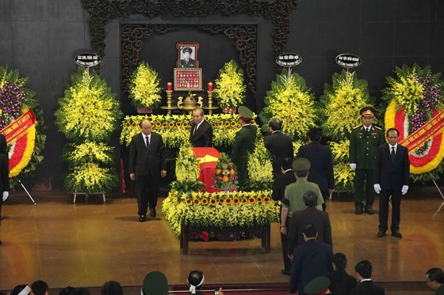](http://image.sggp.org.vn/w1200/Uploaded/2019/ayhusbb/2019_04_10/truydieu7_frxf.jpg)***Thủ tướng Nguyễn Xuân Phúc và Phó Thủ tướng Thường trực Trương Hòa Bình cùng các đại biểu bên linh cữu Trung tướng Đồng Sỹ Nguyên trước giờ di quan. Ảnh: DUY LINH*

**[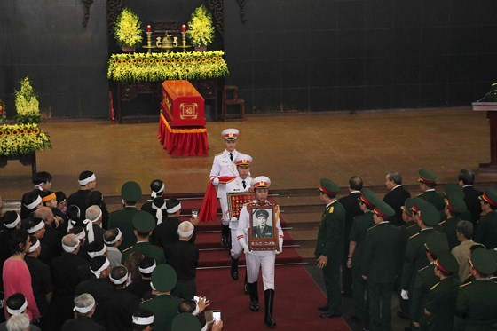](http://image.sggp.org.vn/w1200/Uploaded/2019/ayhusbb/2019_04_10/truydieu4_xjxs.jpg)***Đội tiêu binh rước di ảnh, khung gắn huân huy chương cùng Quốc kỳ ra cỗ linh xa. Ảnh DUY LINH*

**[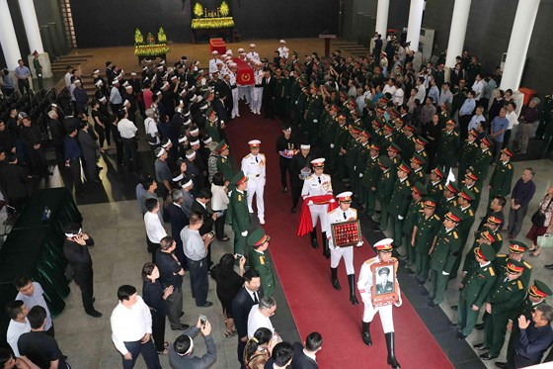](http://image.sggp.org.vn/w1200/Uploaded/2019/ayhusbb/2019_04_10/truydieu3_myjc.jpg)**

Tại lễ truy điệu, Thủ tướng Nguyễn Xuân Phúc, Trưởng ban Lễ tang đã đọc điếu văn, nhấn mạnh những đóng góp to lớn của Trung tướng Đồng Sỹ Nguyên với sự nghiệp cách mạng của đất nước. Thủ tướng Nguyễn Xuân Phúc nhấn mạnh, Trung tướng Đồng Sỹ Nguyên không bao giờ ưu ái mà luôn khích lệ người thân, con cháu tự lực vươn lên, làm nhiều việc có ích cho quê hương, đất nước; người con trai thứ tư của ông là Nguyễn Tiến Quân đã hy sinh ở mặt trận biên giới phía Bắc khi đang là đại đội trưởng pháo binh. Trong bài đáp từ, ông Nguyễn Sỹ Hưng, con trai trưởng Trung tướng Đồng Sỹ Nguyên gửi lời cám ơn sâu sắc đến các vị lãnh đạo, đồng đội, người dân... đã quan tâm và chia sẻ nỗi đau mất mát với gia đình. Ông Hưng cho biết: “Khi còn công tác hay trở về đời thường, tình cảm tối thượng của cha tôi luôn dành cho Tổ quốc và nhân dân”.

**[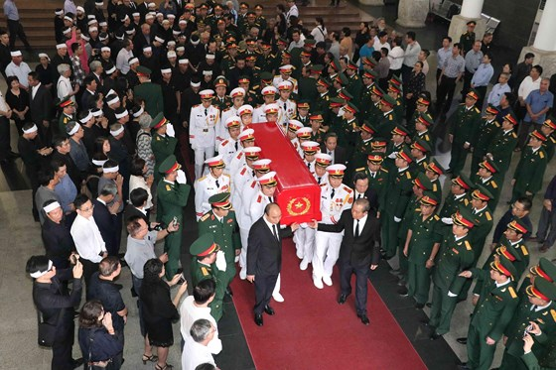](http://image.sggp.org.vn/w1200/Uploaded/2019/ayhusbb/2019_04_10/truydieu9_ywot.jpg)**